Hans Anders opent hypermoderne winkel aan de Grote Houtstraat in Haarlem
Digitale spiegels: via social media advies over een nieuwe bril
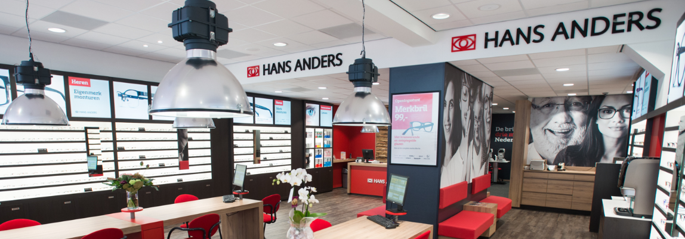
Haarlem, 6 juni 2016 –Optiekketen Hans Anders opende op 4 juni opnieuw haar deuren. De druk bezochte winkel aan de Grote Houtstraat is volledig vernieuwd. Klanten worden ontvangen in een ruim 125m2 grote winkel voorzien van een innovatieve inrichting. Het nieuwe interieur is modern maar tegelijkertijd opvallend warm en vriendelijk. Er zijn zelfs interactieve digitale spiegels. Hiermee kan de klant met één druk op knop vragen naar de mening van vrienden en familie.
Digitale spiegels
Met behulp van digitale spiegels kunnen klanten eenvoudig aan de buitenwereld laten zien hoe een montuur staat. Via ingebouwde e-mail en social media apps informeren ze vanuit de winkel direct bij vrienden en familie naar hun mening over een geselecteerd montuur. Vestigingsmanager Herbert de Jongh: “We zijn ontzettend blij met deze nieuwe stap. Hierdoor kunnen we onze klanten niet alleen een brede huis- maar ook merkencollectie aanbieden. Daarbij komt dat het resultaat nu zelfs meteen kan worden gedeeld met hun vrienden en familie. Daarmee komen we perfect tegemoet aan de wensen en behoeften van de klant.”
Stijvol
Voor de nieuwe inrichting maakt de optiekketen gebruik van mooie materialen als donker hout en staal. Een stijlvol kleurenpalet van bruin, grijs en zwart wordt afgewisseld met de welbekende rode accentkleur. Monturen worden ‘staand’ gepresenteerd in toegankelijke, van binnenuit verlichte schappen, die speciaal voor Hans Anders zijn ontwikkeld. De presentatie wordt ondersteund met digitale schermen waardoor de klant nog meer inspiratie krijgt.
Groot assortiment merkbrillen
De winkel ligt op een toplocatie in het centrum van Haarlem en is al jaren een van de populairste vestigingen van Hans Anders. Het assortiment is breed: van contactlenzen tot een brede collectie monturen en zonnebrillen. Ruim zestig procent van deze collectie bestaat uit merkbrillen tegen vaste, lage prijzen. Zo kunnen klanten kiezen uit de laatste monturen van onder andere Tommy Hilfiger, Cacharel, Ray-Ban, Ted Baker, Just Cavalli, Thierry Mugler en Vogue. De Hans Anders-vestiging aan de Grote Houtstraat is 7 dagen per week open. Er is zowel een gediplomeerd opticien als een contactlensspecialist.
Noot voor de redactie (niet voor publicatie):
Voor meer informatie kunt u contact opnemen met:
Hans Anders
Rian van Koulil of Audrey Martens
T (0183) 69 75 00
E persvoorlichting@hansanders.nl
Beeldmateriaal
Interieurfoto’s van de nieuwe winkel in Haarlem kunt u aanvragen via persvoorlichting@hansanders.nl
Openingstijden Hans Anders Haarlem, Grote Houtstraat 3
- Maandag 09:30 - 18:00
- Dinsdag 09:30 - 18:00
- Woensdag 09:30 - 18:00
- Donderdag 09:30 - 20:00
- Vrijdag 09:30 - 18:00
- Zaterdag 09:30 - 17:00
- Zondag 12:00 - 17:00

Over Hans Anders
Hans Anders Retail Group bv, gevestigd te Gorinchem, is sinds 1982 leverancier van kwaliteitsbrillen, contactlenzen en hoortoestellen. Hans Anders, onderdeel van de groep, is marktleider op de Nederlandse optiekmarkt en heeft circa 400 vestigingen in Nederland, België Zweden en Frankrijk, en ruim 1.500 medewerkers.

